Конспект
открытой непосредственной образовательной деятельности
по развитию речи в подготовительной к школе группе«Эхо старины»
Цель: способствовать развитию у детей связанной грамматически правильной диалогической и монологической речи в соответствии с ФГОС.
Задачи: образовательные: обогатить и расширить представление детей о быте наших предков, познакомить с народным праздником «Масленица»,
способствовать развитию умения вести диалог, развитию речевого творчества, умению составлять рассказ по картине, сравнивать предметы по их функциям, качествам; активизировать словарь за счет знакомства с новыми словом «упряжка»;
-развивающие: содействовать развитию умения слушать рассказчика, развивать воображение, представляя предмет в будущем;
-воспитательные: воспитывать интерес к истории Родины, воспитывать положительное отношение к миру, разным видам труда, способствовать восприятию и пониманию произведений изобразительного искусства.
Подготовительная работа: рассматривание предметов быта наших предков, составление рассказов, опираясь на мнемотаблицы, чтение русских народных сказок.
Материалы и оборудование: ИКТ, МР3, мнемотаблица на каждого ребенка, предметы старины: ухват, кринка, керосиновая лампа, веретено, самовар, лоскутное одеяло, лавочка, деревянные ложки и т. д.; современные предметы: чайник, кофеварка, магнитофон и т. д.; макет русской печи, соломенные куколки, фартуки, краски, ватные палочки, чучело Масленицы.
Ход непосредственной образовательной деятельности.
Воспитатель: Ребята, сегодня к нам приехали гости. Как можно поприветствовать их?
Дети: словами «Здравствуйте!», «Добрый день!», снять шляпу, а можно сказать « Здравствуйте, гости дорогие! Милости просим!»
Воспитатель: Дорогая старина,
Как нам всем мила она.
Деревянный дом с трубой
Мы зовем его …
Дети: Избой. Слайд №1
Воспитатель: Ребята, сейчас мы с вами побываем в удивительном мире старины, узнаем много нового и интересного. Ответьте мне, пожалуйста, на такой вопрос: «Где мы с вами живем?»
Дети: Мы живем в квартирах, домах.
Воспитатель: Совершенно верно. А чем освещаются и отапливаются наши дома?
Дети: Электричеством, газом.
Воспитатель: А как раньше было? Слайд № 2.
Дети: Чтобы было тепло - топили печь, а чтобы светло – зажигали свечи или керосиновую лампу. Слайд №3.
Воспитатель: Верно. Печь занимала центральное место в доме, для чего нужна была печь?
Дети: Она кормила, грела, сушила и лечила.
Воспитатель: А сейчас мы сравним печь с современной бытовой техникой.
Слайд № 4. Метод «Системный оператор». Таблица.
Примерные вопросы, задаваемые детям: Из какого материала сделана печь? Из чего состоит печь? Чем ее топили? На чем мы готовим пищу в настоящее время? Из какого материала изготовлена газовая плита? Какие ее составные части? А как вы думаете, ребята, какой прибор мы, возможно, будем использовать в будущем для приготовления пищи? Слайд №5.
Н/С | Домашняя утварь | Бытовая техника | Бытовая техника
С | 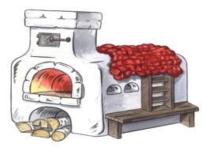 | 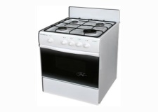 | 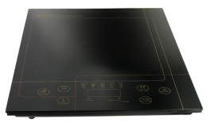
П/С | 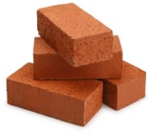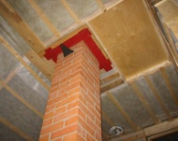  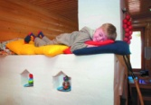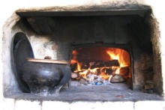 | 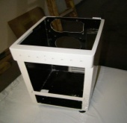  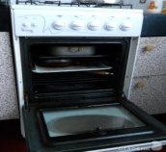 | 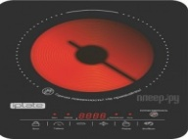
 | Прошлое | Настоящее | Будущее
Разъяснить для гостей, что:
Н/С-надсистема, т. е. система, частью которой является объект (домашняя утварь, бытовая техника).
С-система, т.е. объект, который находится в центре
рассмотрения (печь, газовая плита).
П /С-подсистема, т.е. части, из которых состоит сам объект(труба, лежанка, шесток и т.п.)
Слайд №6.
Воспитатель: Посмотрите-ка, ребята, здесь лежат различные предметы: современные и старинные. Вам нужно будет разделиться на две группы и разложить предметы из прошлого и настоящего.
(Дети выполняют предложенное задание).
Воспитатель: Молодцы. А теперь послушайте меня. Ни свет, ни заря, пошло согнувшись со двора. Что это?
Дети: Коромысло.
Воспитатель: Для чего его использовали?
Дети: Носили воду.
Воспитатель: Чем больше я верчусь, тем больше становлюсь. Что это за предмет и для чего он нужен?
Дети: Веретено. Его используют для того, чтобы прясть пряжу.
Воспитатель: Молодцы. Послушайте еще загадку:
Стоит толстячок, подбоченивши бочок,
Шипит, кипит, всем чай пить велит. Что это?
Дети: Самовар.
Воспитатель: А где хранили раньше одежду?
Дети: Одежду хранили в сундуках.
Воспитатель: А сейчас мы с вами поиграем в игру «Убери лишнее».
Слайд № 7.
Посмотрите на картинки и скажите, что здесь лишнее и почему.
Дети: В первой табличке лишнее коромысло, потому что самовар, чугун и ложка-это посуда, а коромысло-это домашняя утварь.
Слайд №8.
Во второй табличке лишняя сковорода - она относится к посуде и сделана из металла, а лавка, стол и сундук относятся к мебели и изготовлены из дерева.
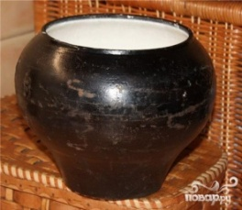 | 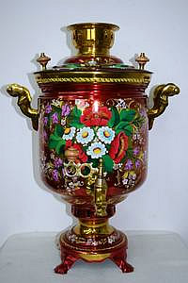
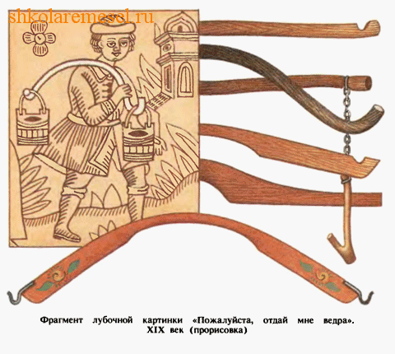 | 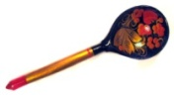
 |  |  | 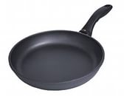 | 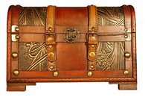
 |  |  | 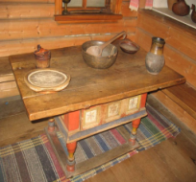 | 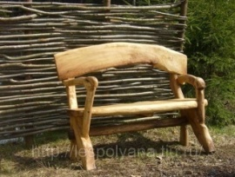
Воспитатель: Молодцы. В старину люди много работали. А чем занимались мужчины и женщины летом? Слайд №9.
Дети: Работали в поле, ухаживали за домашними животными.
Воспитатель: А сейчас, ребятки мы с вами немножечко разомнемся.
Физкультминутка
Дружно сеем мы пшеницу, (взмахи руками в стороны)
Ей нужна теперь водица.
Дождик землю поливай, (сжимание-разжимание пальцев кистей рук)
Колос силу набирай. (Присели).
Колосок растет, растет, ( медленно встают, взмахи руками вверх)
Хлеб к нам в дом на стол придет. (Руки выставить вперед).
Воспитатель: А скажите-ка мне, ребятки, чем занимались девушки и женщины длинными зимними вечерами? Слайд № 10.
Дети: Пряли, вязали.
Воспитатель: А что делали мужчины? Слайд № 11
Дети: Вырезали из дерева игрушки, посуду.
Воспитатель: А кто знает, что вытачивали в нашем селе?
Дети: Деревянные тележки – каталки, для того, чтобы возить маленьких детей.
Воспитатель: А какие пословицы о труде вы знаете?
Дети: Без труда не вытащишь и рыбки из пруда.
Рабочие руки не знают скуки.
Любишь есть калачи, не сиди на печи.
Воспитатель: В чем смысл последней пословицы?
Ответы детей.
Воспитатель: Верно, молодцы. А знаете, ребята, люди раньше не только много работали, но и умели веселиться и отдыхать. А какой народный праздник отмечается в конце зимы, начале весны. Слайд № 12.
Дети: Масленица.
Воспитатель: Да. А еще этот праздник нашел свое отражение в картине великого русского художника Бориса Михайловича Кустодиева, которая так и называется «Масленица». Посмотрите внимательно на эту картину и на таблицу перед каждым из вас и подумайте, как можно составить красивый рассказ.
Примерный рассказ детей.
Художник изобразил солнечный зимний день. На переднем плане картины изображены люди, которые беседуют, возможно, это купцы. В центре сани, запряженные лошадьми, толпа людей, которая веселится. На заднем плане видны церкви и дома. Художник использует яркие краски: белого, желтого, голубого, коричневого, красного цветов. Картина создает радостное настроение. Слайд №13.
Воспитатель: Ребята, символом праздника Масленицы являются блины и чучело зимы. Оно сделано из соломы и похоже на девушку. У нас тоже есть маленькие соломенные куколки, но на них надеты белые сарафанчики и они скучные, не яркие. Я предлагаю вам раскрасить сарафанчики. Мы их будем раскрашивать не кисточками, а ватными палочками путем примакивания. Начинаем работать аккуратно, не торопясь.
(Дети надевают фартуки, готовят рабочие места, выполняют предложенное задание. Звучит тихая музыка.)
Воспитатель: Молодцы, ребята, замечательные куколки получились. А еще в Масленицу водили хоровод и взрослые, и дети.
Ребенок: С давних пор и по сей день,
Хоровод водить не лень.
Ну-ка, музыка, звучи,
Весь народ слезай с печи. Слайд №14.
(Воспитатель выносит чучело Масленицы)
Воспитатель: Дети, а сейчас мы с вами возьмем своих куколок, положим их в санки и подвезем к большой Масленице. А сами споем песенку «Кукла из соломы» и поводим хоровод.
Воспитатель: На что похож хоровод?
Дети: Хоровод похож на солнце, на круг. Слайд №15.
Воспитатель: Верно. И я, надеюсь, что у всех какое настроение?
Дети: У нас солнечное и радостное настроение.
Воспитатель: Сейчас расскажем гостям, чем мы сегодня занимались. О чем мы говорили? Что сравнивали? О чем составляли рассказ? Что делали с соломенными куколками и как они назывались?
Дети: Мы говорили о старинной русской избе, предметах быта, сравнивали печь с газовой плитой, составляли рассказ по картине, рисовали, танцевали.
Дети: Как на масленой неделе,
Мы блиночков захотели!
Масленица, угощай,
Всем блиночков подавай!
Гости добрые, прощайте,
И про нас не забывайте!
(Воспитатель угощает гостей блинами.)
Воспитатель: За вашу отличную работу, ребятки, вы получаете сладкое угощение от Масленицы, можете отдыхать. Слайд № 16.

